Les débuts de Maurice RIPPES

L’histoire est liée à son créateur Maurice RIPPES (d’où la marque) né le 10.05.1885 à BORDEAUX quartier St Bruno, dans une famille très modeste. Orphelin à 6 ans, il connaît avec ses deux sœurs, la misère des pauvres à la « belle époque » pour certains ! A 12 ans, il est placé en apprentissage chez Mr CHAMPS, plombier 34 Allées Damour (aujourd’hui place des Martyrs de la Résistance). Il existe toujours un magasin de sanitaire à l’adresse.
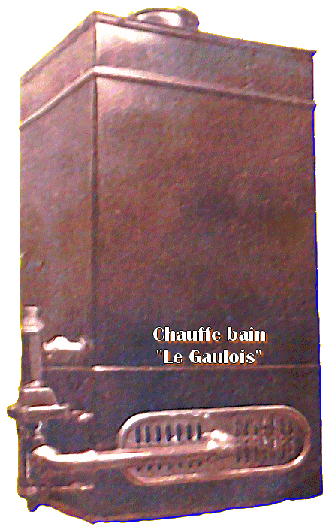
Il y apprend le métier et l’amour du travail bien fait. Après le service militaire, il devient le compagnon principal de Mr CHAMPS, célibataire sans enfant.
Maurice RIPPES se marie en 1909 avec Adrienne COURREGE. Ils n’auront pas d’enfant.
En Août 1914, l’ordre de mobilisation générale en France est décrété, c’est le début de la première guerre mondiale. Les réservistes sont aussi mobilisés et Maurice est envoyé au front ; il est blessé à VERDUN, ce qui explique son attitude anti-collaboration en 1940. Après sa guérison, il est affecté à un atelier de mécanique à ALES (Gard) où il apprend l’utilisation des machines outils. Il est démobilisé en 1919.
L’atelier de plomberie CHAMPS ayant périclité, il s’embauche comme tourneur à la Maison LEDOUX, Place du Marché (actuellement place de la ferme

Richemont) qui fabrique des chalumeaux aéro-gaz.
En 1920 monsieur CHAMPS meurt et lui laisse en héritage le fond de commerce de plomberie.
En 1922, Maurice RIPPES dépose un brevet pour un robinet-valve automatique pour distributeur d’eau chaude, et construit des chauffe-bains tout en cuivre, précurseur des chauffe-eaux instantanés. Il baptise son chauffe bain « le Gaulois » (photo) en hommage à Vercingétorix dont a statue équestre en bronze (disparue en 1942) orne la place en face du magasin.

